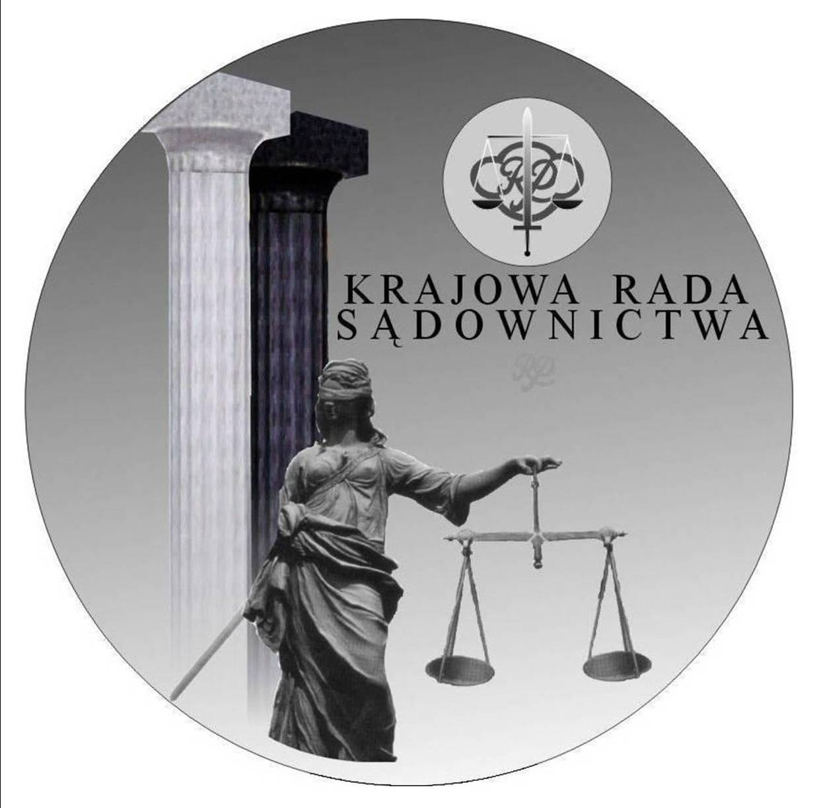
Warszawa, 4 grudnia 2007 r.

Informacja prasowa

„Dobro Rzeczypospolitej niechaj będzie najwyższym prawem”
to tytuł konferencji, która odbędzie się 14 grudnia 2007 roku w Warszawie z inicjatywy Krajowej Rady Sądownictwa i Stowarzyszenia Sędziów Polskich „Iustitia”.
Niedaleka przeszłość udowodniła, że niezbędne jest stałe umacnianie fundamentów porządku konstytucyjnego w naszym kraju, jakimi jest podział i równowaga władzy ustawodawczej, wykonawczej i sądowniczej. Zwłaszcza władza sądownicza podlegała ostatnio silnym naciskom poprzez próby ograniczenia niezależności i niezawisłości sędziów oraz sądów, ośmieszania sędziów, podważania ich autorytetu, presji władzy wykonawczej na władzę sądowniczą i chęć jej podporządkowania. W tym kierunku między innymi szły propozycje zmian w ustawie o ustroju sądów powszechnych, zmiany dotyczące postępowania dyscyplinarnego wobec osób wykonujących niektóre zawody prawnicze. Wiele było także prób wywierania politycznych nacisków na prokuratorów i ich pracę. Nastąpiło znaczne osłabienie autorytetu niezależnych organów sądowniczych. Po raz pierwszy od 18 lat odmówiono, bez podania uzasadnienia, mianowania sędziami 9 kandydatów rekomendowanych przez uprawniony do tego, samodzielny organ państwowy, jakim jest Krajowa Rada Sądownictwa.
Ostatnie lata pokazały, że niezbędne staje się stworzenie nowego modelu służby sędziowskiej opartej na zasadach niezależnego sądu i rozpoznania sprawy przez niezawisłych sędziów bez względu na zajmowany przez nich szczebel w hierarchii sędziowskiej. Coraz wyraźniej widać także konieczność reformy prokuratury i powołania instytucji sędziego śledczego.
Widząc potrzebę pogłębionej dyskusji nad sposobami odbudowy prestiżu i zaufania do władzy sądowniczej w naszym kraju i umacniania fundamentów demokratycznego państwa prawa, Krajowa Rada Sądownictwa wraz ze Stowarzyszeniem Sędziów Polskich „Iustitia” zaprosiła na konferencję „Dobro Rzeczypospolitej niechaj będzie najwyższym prawem” przedstawicieli najwyższych władz, w tym: Prezydenta RP, Prezesa Rady Ministrów, Marszałków Sejmu i Senatu, Prezesów Trybunału Konstytucyjnego, Sądu Najwyższego i Sądu Administracyjnego. Konferencję naukową poprzedzi konferencja prasowa Przewodniczącego Krajowej Rady Sądownictwa i Ministra Sprawiedliwości.

- Krajowa Rada Sądownictwa to organ konstytucyjny stojący na straży niezawisłości sędziowskiej i niezależności sądów. Do głównych zadań Krajowej Rady Sądownictwa należy rozpatrywanie kandydatur na sędziów Sądu Najwyższego, Naczelnego Sądu Administracyjnego, sądów powszechnych i wojskowych oraz przedstawianie Prezydentowi wniosków o ich powołanie; rozstrzyganie wniosków o przeniesienie sędziego na inne miejsce służbowe ze względu na powagę stanowiska sędziego; wypowiadanie się w sprawach etyki zawodowej sędziów.
- Stowarzyszenie Sędziów Polskich „Iustitia” zajmuje się przede wszystkim urzeczywistnianiem zasad demokratycznego państwa prawa, umacnianiem autorytetu oraz niezależności sądów i niezawisłości sędziów, reprezentowaniem zawodowych i socjalnych interesów środowiska sędziowskiego.

Konferencja odbędzie się 14 grudnia 2007r. w godz. 11⁰⁰ – 16⁰⁰
w Warszawie ul. Rakowiecka 26/30 (dawna siedziba SGGW).

Kontakt: Biuro Krajowej Rady Sądownictwa tel. (22) 695 29 09

